**Клей для плитки и блоков ОБЪЕКТ**

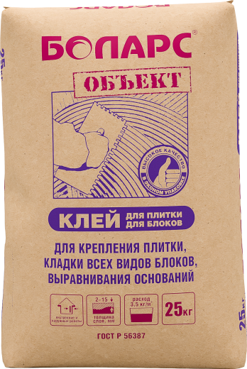

* Класс С0 по ГОСТ 56387
* Для керамической плитки
* Для кладки всех видов блоков
* Для выравнивания оснований
* Экономичный

Предназначен для крепления всех видов керамической плитки на вертикальные и горизонтальные основания в помещениях с нормальной и повышенной влажностью. Применяется для выравнивания базовых поверхностей слоем до 15 мм, а также в качестве монтажного клея для кирпича, цементно-песчаных блоков и блоков из ячеистого бетона, пено- и газобетона, газосиликата и т.д.) при возведении наружных и внутренних стен. Наносится ручным способом на бетонные, кирпичные, газобетонные, оштукатуренные поверхности.

**Технические характеристики**

|  |  |
| --- | --- |
| Цвет | серый |
| Количество воды на 1 кг сухой смеси | 0,16-0,20 л |
| Толщина слоя | 2-15 мм |
| Расход при использовании шпателя с размером зуба 6х6 мм | 3,0-3,5 кг/м2 |
| Время пригодности раствора к работе | не менее 2 часов |
| Открытое время | 15 минут |
| Время корректировки плитки | 10 минут |
| Затирание швов | через 24 часа |
| Адгезия (плитка с в/п > 3% при нормальных условиях твердения) | не менее 0,9 МПа |
| Прочность на сжатие | не менее 7,5 МПа |
| Температура проведения работ | +5°С...+30°С |
| Температура эксплуатации плиточного покрытия | +5°С...+40°С |
| Температура эксплуатации при устройстве кладок | -40°С...+70°С |
| Морозостойкость | не менее 50 циклов |
| Группа горючести | НГ (не горючая) |

Изготовлено по ГОСТ 56387

**Фасовка и хранение**

Поставляется в многослойных бумажных мешках по 25 кг. Срок хранения в сухом помещении в ненарушенной заводской упаковке - 12 месяцев. Допускается хранить при отрицательных температурах.